Universidad de San Carlos de Guatemala
Facultad de Ingeniería — Ingeniería en Ciencias y Sistemas
Sistemas de Bases de Datos 2

Documentación Técnica
Sistema de Gestión de Reservas y Boletos Aéreos con Apache Cassandra
Estudiante | Henry Alexander García Montúfar
Carnet | 201407049
Proyecto | Primer Proyecto — Apache Cassandra
Repositorio | https://github.com/Halex07/BD2_2S26_Proyectos_201407049.git
Fecha | Septiembre de 2026

1. Marco formativo

1.1 Valor: Responsabilidad
Se asumió la responsabilidad de diseñar e implementar correctamente el modelo de datos distribuido en Apache Cassandra, garantizando la disponibilidad, consistencia y eficiencia del sistema de reservas desarrollado. Esto se refleja en las pruebas de integridad tras la carga masiva y en las pruebas de tolerancia a fallos documentadas en la sección 7.

1.2 Competencias
General: Construcción de una solución integral de forma autónoma, documentando cada decisión de diseño para que sea reproducible por un tercero.
Específica: Implementación de técnicas de modelado de datos distribuidos en Apache Cassandra (Query-Driven Modeling) para optimizar el almacenamiento y la consulta de información, garantizando escalabilidad, alta disponibilidad y eficiencia ante grandes volúmenes de datos.

2. Resumen ejecutivo
El proyecto implementa una base de datos distribuida en Apache Cassandra 4.1 para la gestión de reservas y boletos de una aerolínea. El diseño sigue el principio de Query-Driven Modeling: primero se identificaron las 5 consultas de negocio requeridas y, a partir de ellas, se definieron 12 tablas especializadas con claves de partición y clustering propias, evitando por completo JOINs y ALLOW FILTERING.
El clúster se desplegó con 3 nodos en Docker, con NetworkTopologyStrategy y Replication Factor 3. Se cargaron 100,000 reservas (con 20,000 pasajeros y 800 vuelos) mediante Batch Writes, verificando la integridad de cada tabla y de los contadores contra los datos denormalizados. Se implementaron y midieron las 5 consultas requeridas, se ejecutaron pruebas de tolerancia a fallos con distintos Consistency Levels, y se demostraron dos reglas de negocio propias de un entorno distribuido: control de concurrencia con Lightweight Transactions (LWT) y expiración automática de reservas pendientes con TTL.

3. Modelo entidad-relación conceptual
El modelo conceptual representa la lógica de negocio del dominio, previa a su transformación al modelo lógico de Cassandra. Las 6 entidades principales son Aeronave, Vuelo, Asiento, Pasajero, Reserva y Pago.
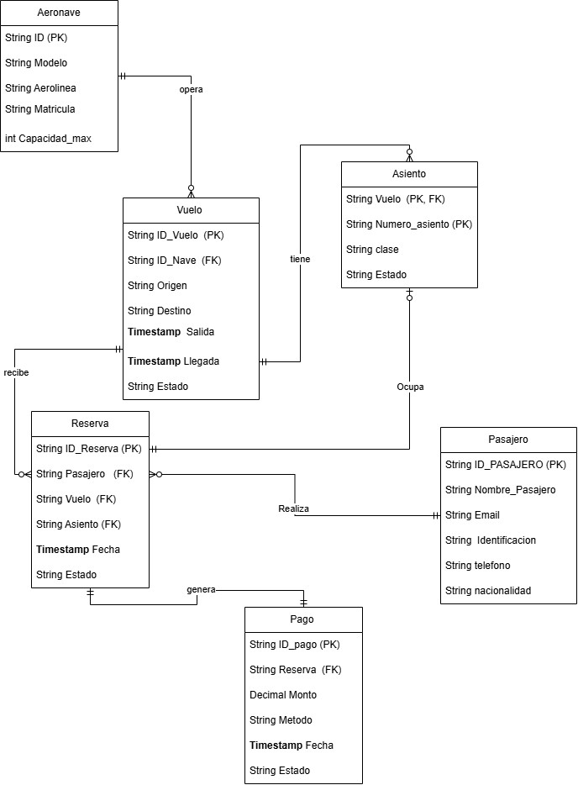
Cardinalidades: Aeronave 1:N Vuelo · Vuelo 1:N Asiento · Pasajero 1:N Reserva · Vuelo 1:N Reserva · Reserva 1:0..1 Asiento (un asiento disponible aún no tiene reserva) · Reserva 1:1 Pago.

4. Modelo lógico basado en queries (Query-Driven Modeling)
En Cassandra el modelo no se normaliza: se diseña a partir de las consultas que el sistema debe responder. Cada consulta de negocio tiene su propia tabla, con los datos denormalizados que necesita, de modo que se resuelve leyendo una sola partición y sin JOINs.

4.1 Keyspace y estrategia de replicación
CREATE KEYSPACE aerolinea WITH replication = {'class': 'NetworkTopologyStrategy', 'dc1':
3};
Se eligió NetworkTopologyStrategy sobre SimpleStrategy porque es topology-aware: reconoce datacenters y racks, lo que la hace la estrategia recomendada para cualquier despliegue que pueda crecer a más de un datacenter, incluso si hoy el clúster vive en uno solo (dc1). Con Replication Factor 3 en un clúster de 3 nodos, cada fila tiene una copia completa en cada nodo, lo que permite:
- CL=ONE: tolera hasta 2 nodos caídos (1 de 3 réplicas basta).
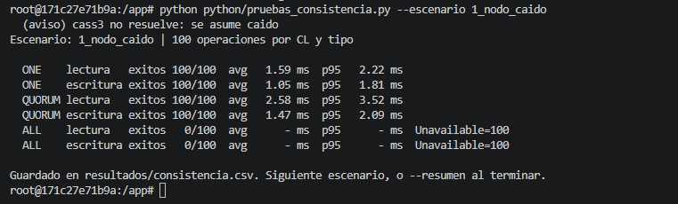
- CL=QUORUM: tolera 1 nodo caído (necesita 2 de 3 réplicas).
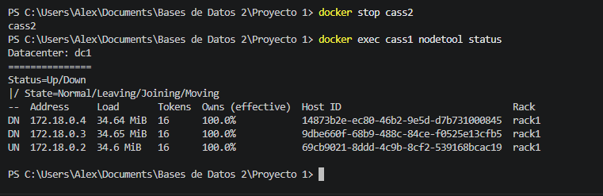
- CL=ALL: no tolera ningún nodo caído (requiere las 3 réplicas).
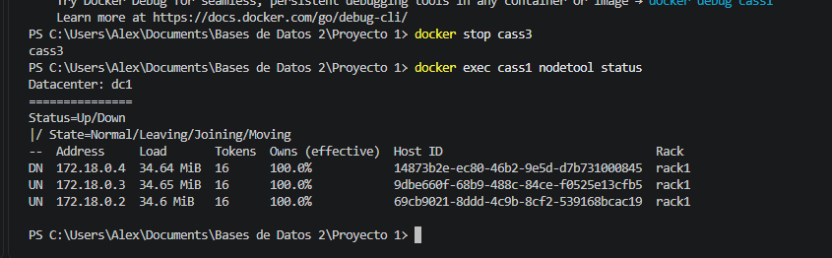

4.2 Tabla que responde cada consulta del negocio
Consulta | Tabla | Primary Key | Estrategia
Q1. Disponibilidad de asientos por clase | asientos_contadores_p or_vuelo | ((codigo_vuelo), clase) | Tabla de contadores (counter), actualizada en cada reserva/cancelación en lugar de contar filas en tiempo de consulta.
Q2. Historial cronológico de un pasajero | historial_por_pasajero | ((pasajero_id), fecha_salida, reserva_id) | Clustering key por fecha con  ORDER BY y comparadores de rango; denormaliza reserva + vuelo + pago en una sola fila.
Q3. Manifiesto de vuelo enriquecido | manifiesto_por_vuelo | ((codigo_vuelo), fila, letra) | Clustering (fila, letra) da el orden por asiento; denormaliza pasajero, reserva y pago en una sola tabla, sin JOIN.
Q4. % de ocupación por ruta y rango de fechas | ocupacion_por_ruta_me s | ((ruta, mes), fecha_salida, codigo_vuelo, capacidad) | Bucketing de la partición por (ruta, mes) para evitar particiones gigantes; contador de reservas confirmadas junto con la capacidad.
Q5. Top N de vuelos por ingresos | top_vuelos_por_ingreso s | ((periodo), total_centavos, codigo_vuelo) | Clustering key en orden DESC sobre el monto acumulado; LIMIT N se resuelve sin ordenar ni filtrar en el cliente.

4.3 Tablas de apoyo (una por entidad y por búsqueda por identificador)
Tabla | Primary Key | Uso
pasajeros_por_id | ((pasajero_id)) | Datos de un pasajero por su id.
Tabla | Primary Key | Uso
aeronaves_por_id | ((aeronave_id)) | Datos de una aeronave por su id.
vuelos_por_codigo | ((codigo_vuelo)) | Datos de un vuelo, incluida la ruta y capacidad denormalizadas.
asientos_por_vuelo | ((codigo_vuelo), fila, letra) | Estado de cada asiento de un vuelo; base de la regla de negocio de asiento único (LWT, sección 8.1).
reservas_por_id | ((reserva_id)) | Una reserva por id; base para cancelar/modificar.
pagos_por_reserva | ((reserva_id)) | El pago de una reserva (relación 1:1).
ingresos_por_vuelo | ((codigo_vuelo)) | Contador auxiliar del ingreso acumulado por vuelo, usado para recalcular la tabla de ranking (Q5) cuando cambia un pago.

4.4 Decisiones de diseño relevantes
- Asiento con fila (int) + letra (text): se evitó un identificador de asiento como texto único (p. ej. "12A") porque un ORDER BY ordenaría "10A" antes que "2A" al comparar cadenas. Con fila como entero, el clustering ordena numéricamente.
- Bucketing en Q4 (ruta + mes): sin el bucket por mes, la partición de una ruta muy transitada crecería sin límite con el tiempo. Bucketear por mes acota el tamaño de cada partición.
- Contadores no admiten TTL ni columnas normales en la misma tabla: por eso capacidad y confirmadas conviven como columnas normal/counter distintas en la misma fila (capacidad es parte de la clustering key), y por eso el ranking de ingresos (Q5) usa dos tablas: un contador auxiliar (ingresos_por_vuelo) y una tabla de ranking que se reescribe cuando el contador cambia.
- Batch LOGGED por reserva: cada reserva se escribe en 3 o 4 tablas denormalizadas (reservas_por_id, pagos_por_reserva, historial_por_pasajero y, si no está cancelada, manifiesto_por_vuelo). Se agrupan en un único batch logged para que las copias queden consistentes entre sí.

5. Configuración del clúster
El clúster se desplegó con Docker Compose, con 3 contenedores basados en la imagen oficial cassandra:4.1, en la misma red Docker (cassnet) y con arranque escalonado (cada nodo espera a que el anterior esté healthy antes de unirse).
Parámetro | Valor
Nodos | 3 (cass1, cass2, cass3)
Datacenter / Rack | dc1 / rack1 (GossipingPropertyFileSnitch)
Estrategia de replicación | NetworkTopologyStrategy
Replication Factor | 3
Consistency Level por defecto (aplicación) | QUORUM
Heap por nodo | 512 MB (entorno de laboratorio en Docker)
Verificación del estado del clúster con los 3 nodos activos (nodetool status):
Datacenter: dc1
Status=Up/Down |/ State=Normal/Leaving/Joining/Moving
-- Address Load Tokens Owns (effective) Host ID Rack
UN 172.18.0.4 75.2 KiB 16 76.0% 14873b2e-ec80-46b2-9e5d-d7b731000845 rack1
UN 172.18.0.3 75.2 KiB 16 59.3% 9dbe660f-68b9-488c-84ce-f0525e13cfb5 rack1
UN 172.18.0.2 109.4 KiB 16 64.7% 69cb9021-8ddd-4c9b-8cf2-539168bcac19 rack1
Los 3 nodos aparecen con estado UN (Up/Normal). Con RF=3 en un clúster de 3 nodos, la columna Owns tiende al 100% en cada nodo porque cada uno contiene una réplica completa de todos los datos.

6. Carga masiva de datos
Se generaron datos sintéticos reproducibles (semilla fija) con la librería Faker y se cargaron con el driver oficial de Python para Cassandra (cassandra-driver).
Entidad | Cantidad
Pasajeros | 20,000
Aeronaves | 12
Vuelos | 800 (entre octubre de 2026 y marzo de 2027)
Asientos | 114,000
Reservas | 100,000 (80,003 confirmadas · 12,037 pendientes · 7,960 canceladas)
Pagos | 100,000

6.1 Estrategia de escritura
- Un BATCH LOGGED por reserva: agrupa las escrituras en las tablas denormalizadas que representan la misma reserva, garantizando que queden consistentes entre sí.
- Contadores acumulados en memoria y aplicados al final con BATCH COUNTER: se transforman 100,000 incrementos en aproximadamente 800 escrituras de contador (una por vuelo).
- Ejecución concurrente con execute_concurrent (128 operaciones simultáneas) para aprovechar los 3 nodos en paralelo.

6.2 Validación de integridad tras la carga
Tabla | Esperado | Real | Estado
pasajeros_por_id | 20,000 | 20,000 | OK
vuelos_por_codigo | 800 | 800 | OK
asientos_por_vuelo | 114,000 | 114,000 | OK
reservas_por_id | 100,000 | 100,000 | OK
pagos_por_reserva | 100,000 | 100,000 | OK
historial_por_pasajero | 100,000 | 100,000 | OK
manifiesto_por_vuelo | 92,040 | 92,040 | OK
manifiesto_por_vuelo tiene menos filas que reservas_por_id porque las reservas canceladas no ocupan asiento ni aparecen en el manifiesto (100,000 − 7,960 canceladas = 92,040). Adicionalmente, se verificó en una muestra de 10 vuelos que la suma de los contadores de asientos_contadores_por_vuelo (Q1) coincide exactamente con el conteo real de filas en manifiesto_por_vuelo para cada vuelo, confirmando que los contadores no quedaron desincronizados de los datos denormalizados.

7. Consultas CQL implementadas
Las 5 consultas se probaron sobre el vuelo GT0476-20261204 (ruta MIA-LAX, capacidad 120) y se ejecutaron con TRACING ON para documentar su plan de ejecución. Ninguna consulta utiliza ALLOW FILTERING.

Q1 — Disponibilidad de asientos por clase
Clase | Disponibles | Ocupados
economica | 14 | 70
ejecutiva | 3 | 21
primera | 4 | 8
El trace confirma Executing single-partition query sobre asientos_contadores_por_vuelo: se lee una única partición (codigo_vuelo) y los 3 valores por clase provienen de memtable (los contadores recién escritos aún no se habían compactado a disco).
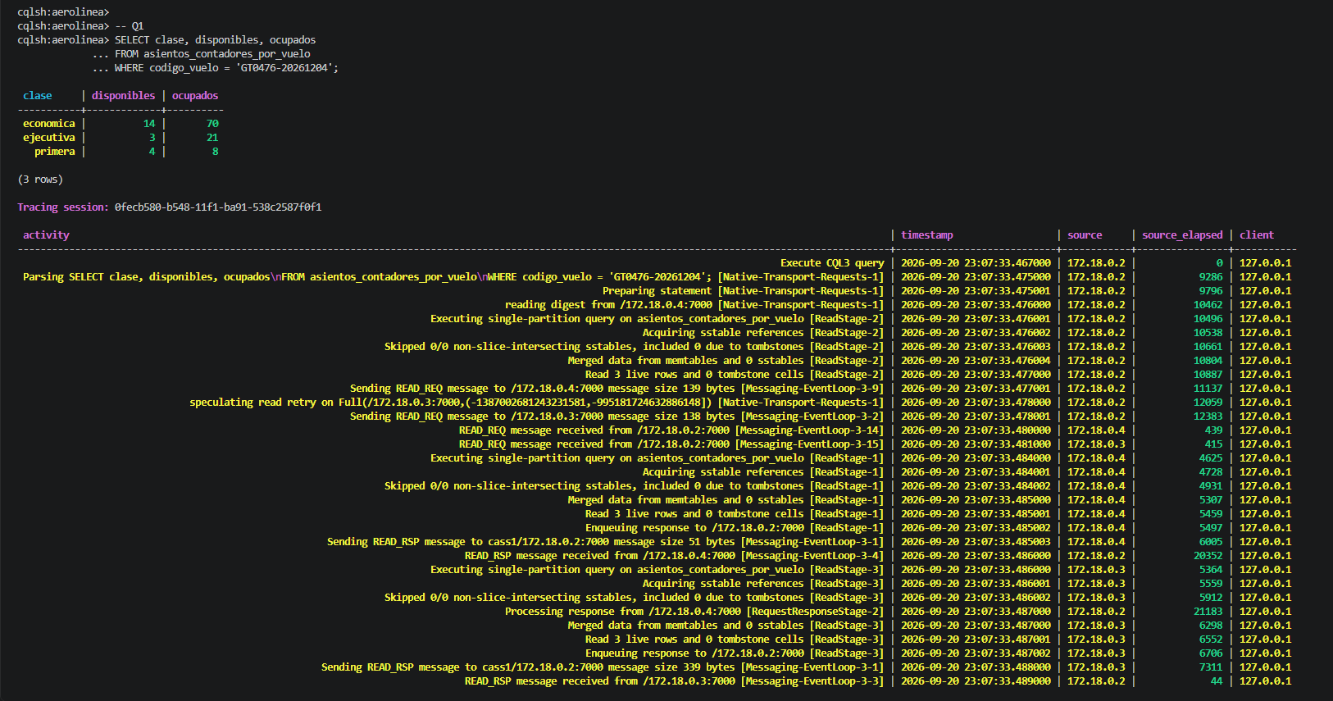

Q2 — Historial cronológico de un pasajero
Consulta con WHERE pasajero_id = ? AND fecha_salida >= ? AND fecha_salida <= ? ORDER BY fecha_salida ASC. Para el pasajero de prueba se obtuvieron 7 reservas, ordenadas cronológicamente, cada una con el estado del pago correspondiente (sin JOIN). El trace muestra Skipped
0/1 non-slice-intersecting sstables: el filtro de rango sobre la clustering key acota la lectura antes de tocar disco.
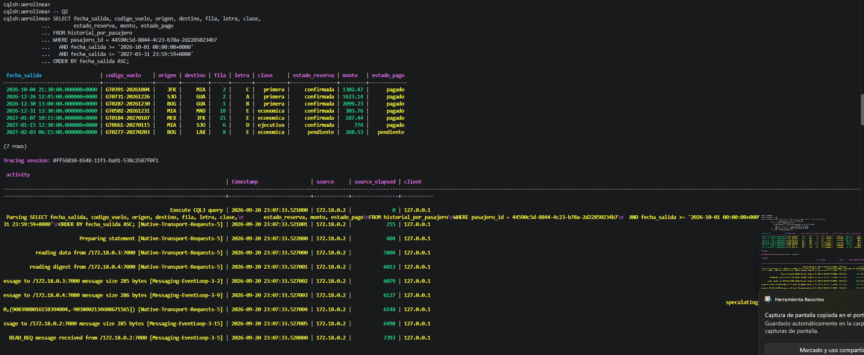

Q3 — Manifiesto de vuelo ordenado y enriquecido
Devuelve las 99 filas del vuelo GT0476-20261204, ordenadas por (fila, letra) — es decir, en el orden físico de los asientos del avión — con nombre del pasajero, clase, estado de la reserva y estado del pago en una sola lectura. El trace muestra que el Bloom filter permite descartar 2 de las 3 SSTables existentes sin leerlas (Bloom filter allows skipping sstable).
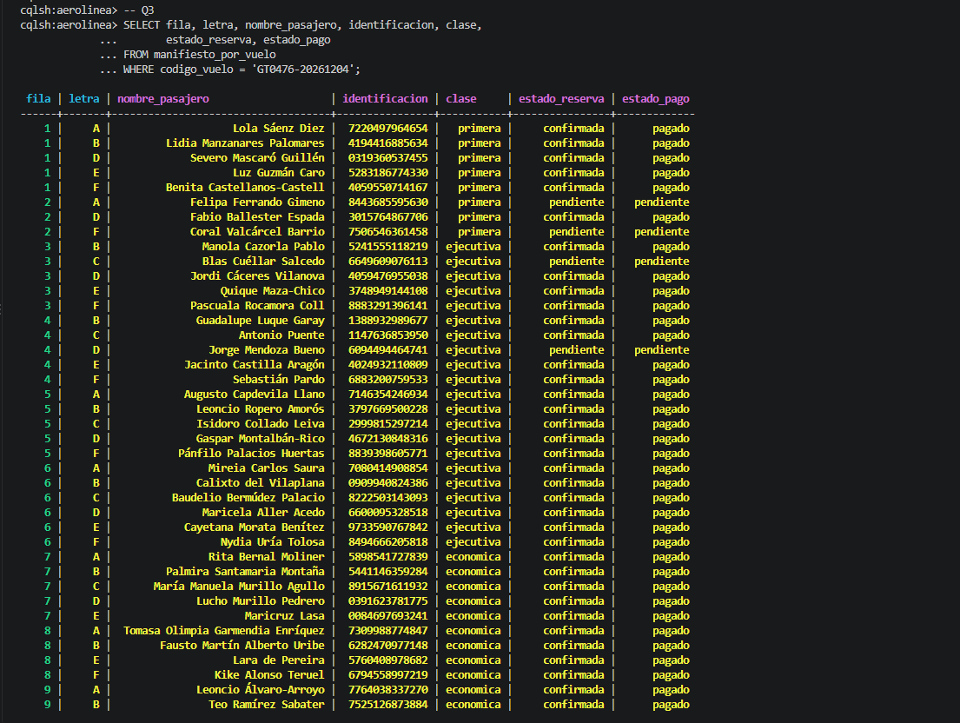

Q4 — Porcentaje de ocupación por ruta y rango de fechas
Ruta | Mes | Vuelo | Capacidad | Confirmadas | % Ocupación
MIA-LAX | 2026-12 | GT0476-20261204 | 120 | 82 | 68.33%
El porcentaje se calcula en la capa de aplicación (confirmadas × 100 / capacidad) porque Cassandra no realiza divisiones entre columnas en el servidor; el bucketing (ruta, mes) evita que la partición de una ruta crezca sin límite con el paso de los años.
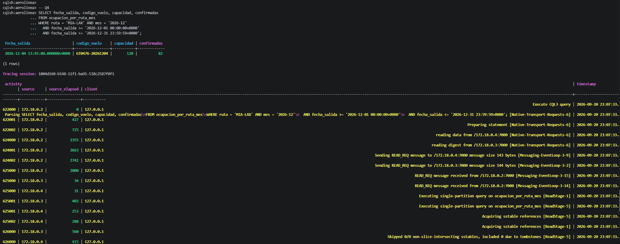

Q5 — Top N de vuelos por ingresos generados (octubre 2026, N=5)
# | Vuelo | Ruta | Ingresos
1 | GT0686-20261027 | MEX-SJO | $56,961.48
2 | GT0539-20261025 | MIA-MEX | $55,699.38
3 | GT0462-20261003 | MEX-SAL | $55,628.09
4 | GT0695-20261018 | JFK-LAX | $55,011.87
# | Vuelo | Ruta | Ingresos
5 | GT0485-20261016 | MIA-MAD | $54,218.57

El trace muestra Read 5 live rows: Cassandra lee exactamente las 5 filas solicitadas porque la clustering key ya mantiene los vuelos ordenados por ingreso descendente (CLUSTERING ORDER BY (total_centavos DESC)); el
LIMIT 5 se resuelve leyendo directamente esas filas, sin ordenar ni filtrar en el cliente.
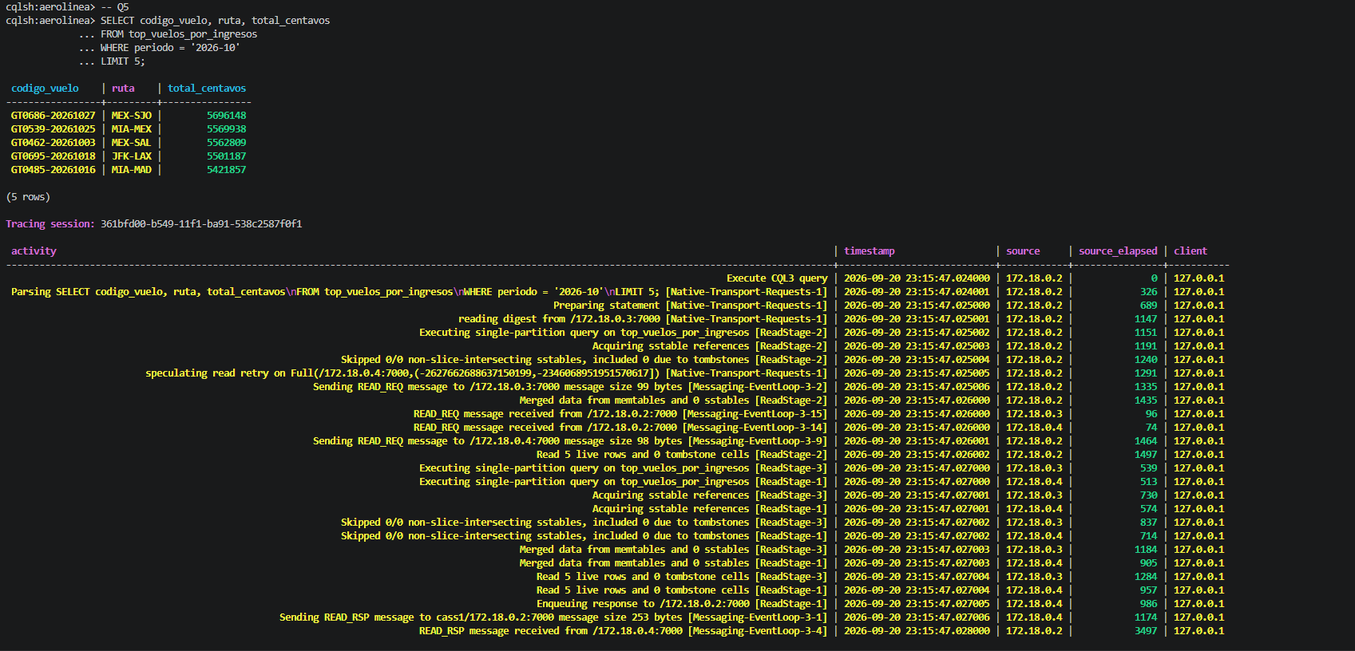

7.1 Latencias medidas
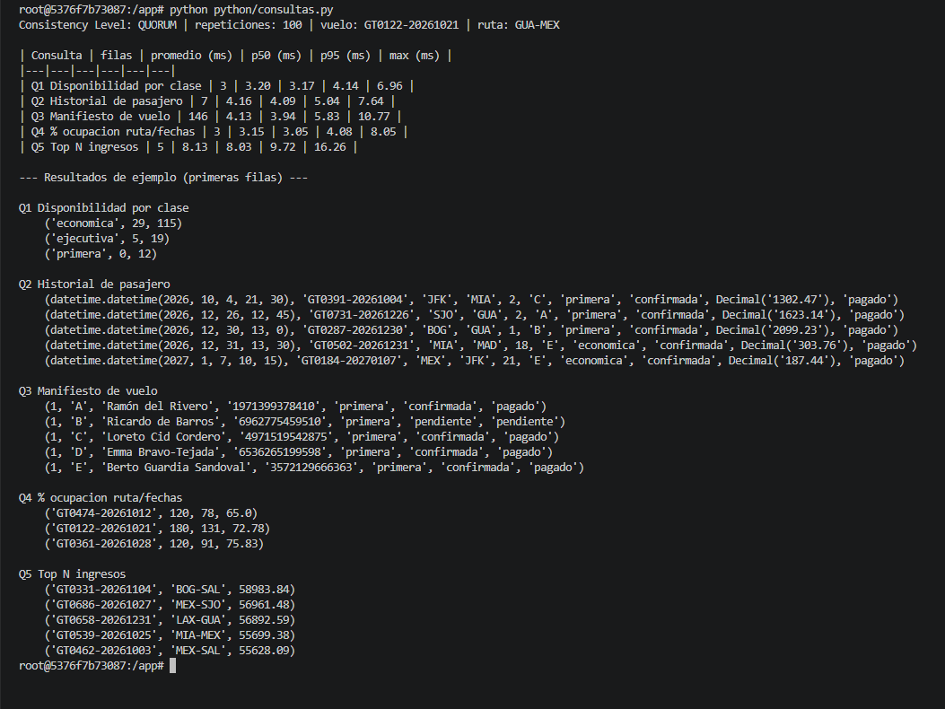

8. Reglas de negocio en un entorno distribuido

8.1 Un asiento no puede ser ocupado por dos pasajeros (LWT)
Cassandra no ofrece bloqueos ni transacciones ACID multi-fila. Para garantizar que un mismo asiento no quede asignado a dos reservas al mismo tiempo, se usa una Lightweight Transaction (Paxos) sobre asientos_por_vuelo:
UPDATE asientos_por_vuelo SET estado = 'ocupado', reserva_id = ?
WHERE codigo_vuelo = ? AND fila = ? AND letra = ?
IF estado = 'disponible';
Prueba: se simularon dos pasajeros (A y B) solicitando el mismo asiento en el mismo instante. El pasajero A obtuvo [applied]=True y quedó confirmado; el pasajero B obtuvo [applied]=False y fue rechazado. El estado final del asiento confirmó que solo la reserva de A quedó registrada, cumpliendo la regla de negocio 2 del enunciado.
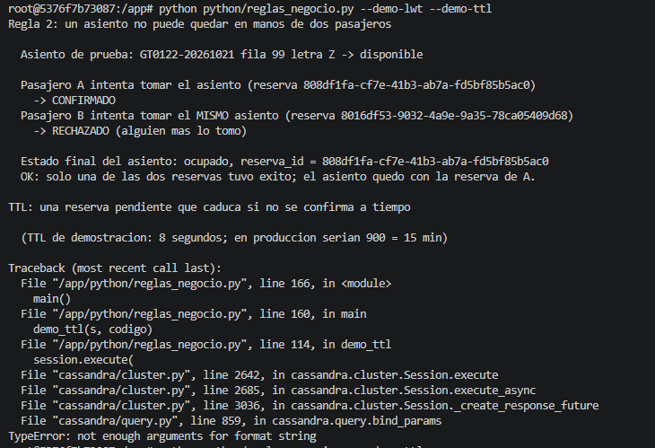

8.2 Expiración automática de reservas pendientes (TTL)
Una reserva en estado pendiente que no se confirma a tiempo debe liberar el asiento automáticamente. Se escribe con USING TTL (900 segundos = 15 minutos en producción):
INSERT INTO reservas_por_id (reserva_id, pasajero_id, ...)
VALUES (?, ?, ...)
USING TTL 900;
Prueba: con fines de demostración se usó un TTL de 8 segundos. Tras crear la reserva, una consulta inmediata mostró TTL(estado) = 8; al reconsultar 10 segundos después, la fila ya no existía (Cassandra la eliminó automáticamente vía tombstone). Cassandra no libera el asiento asociado por sí sola: en producción, un proceso periódico debe revisar los asientos en estado bloqueado sin una reserva viva y devolverlos a disponible, o bien resolverlo de forma perezosa en el momento en que la aplicación muestra la disponibilidad del vuelo.
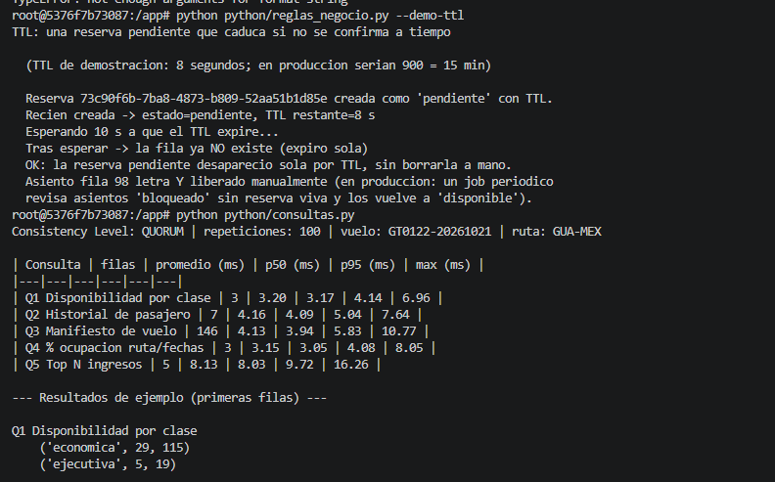

9. Pruebas de escalabilidad y tolerancia a fallos
Se midieron 100 lecturas (Q3, manifiesto del vuelo GT0476-20261204) y 100 escrituras (sobre una tabla auxiliar) por cada Consistency Level, en tres escenarios: los 3 nodos activos, 1 nodo caído (cass3 detenido) y 2 nodos caídos (cass2 y cass3 detenidos).

9.1 Disponibilidad por escenario
Escenario | CL | Operación | Éxitos | % éxito | Promedio (ms) | p95 (ms)
3 nodos activos | ONE | lectura | 100/100 | 100% | 1.81 | 2.59
3 nodos activos | ONE | escritura | 100/100 | 100% | 1.17 | 1.46
3 nodos activos | QUORUM | lectura | 100/100 | 100% | 2.82 | 3.80
3 nodos activos | QUORUM | escritura | 100/100 | 100% | 1.09 | 1.46
3 nodos activos | ALL | lectura | 100/100 | 100% | 2.75 | 4.21
Escenario | CL | Operación | Éxitos | % éxito | Promedio (ms) | p95 (ms)
3 nodos activos | ALL | escritura | 100/100 | 100% | 1.30 | 1.78
1 nodo caído | ONE | lectura | 100/100 | 100% | 1.59 | 2.22
1 nodo caído | ONE | escritura | 100/100 | 100% | 1.05 | 1.81
1 nodo caído | QUORUM | lectura | 100/100 | 100% | 2.58 | 3.52
1 nodo caído | QUORUM | escritura | 100/100 | 100% | 1.47 | 2.09
1 nodo caído | ALL | lectura | 0/100 | 0% | — | —
1 nodo caído | ALL | escritura | 0/100 | 0% | — | —
2 nodos caídos | ONE | lectura | 100/100 | 100% | 1.42 | 2.05
2 nodos caídos | ONE | escritura | 100/100 | 100% | 0.85 | 1.22
2 nodos caídos | QUORUM | lectura | 0/100 | 0% | — | —
2 nodos caídos | QUORUM | escritura | 0/100 | 0% | — | —
2 nodos caídos | ALL | lectura | 0/100 | 0% | — | —
2 nodos caídos | ALL | escritura | 0/100 | 0% | — | —
Con RF=3, cada Consistency Level tolera hasta (3 − réplicas requeridas) nodos caídos: ONE requiere 1 réplica y tolera 2 nodos caídos; QUORUM requiere 2 réplicas y tolera 1 nodo caído; ALL requiere las 3 réplicas y no tolera ninguno. Los resultados obtenidos coinciden exactamente con esta predicción teórica: en cada caso donde el número de réplicas vivas cayó por debajo de lo requerido, las operaciones fallaron de inmediato con Unavailable — no con timeout — porque el nodo coordinador detecta antes de intentar que no hay réplicas suficientes.

9.2 Rendimiento (3 nodos activos)
Las lecturas con ONE fueron las más rápidas (1.81 ms) frente a QUORUM y ALL (~2.8 ms), porque con ONE el coordinador solo espera la respuesta de una réplica; con QUORUM y ALL debe además comparar un digest de otra(s) réplica(s) para garantizar consistencia. Las escrituras, en cambio, apenas variaron entre niveles (1.09–1.30 ms): Cassandra siempre envía la escritura a todas las réplicas vivas, y el Consistency Level solo decide cuántas confirmaciones debe esperar el coordinador antes de responder al cliente. La diferencia entre QUORUM y ALL en lectura fue menor a 0.1 ms en promedio (aunque el p95 de ALL sí fue mayor: 4.21 ms frente a 3.80 ms), lo que es esperable en un clúster de laboratorio con los 3 nodos en la misma máquina; en un despliegue con nodos en ubicaciones distintas la brecha entre ONE/QUORUM/ALL sería más notoria debido a la latencia de red.
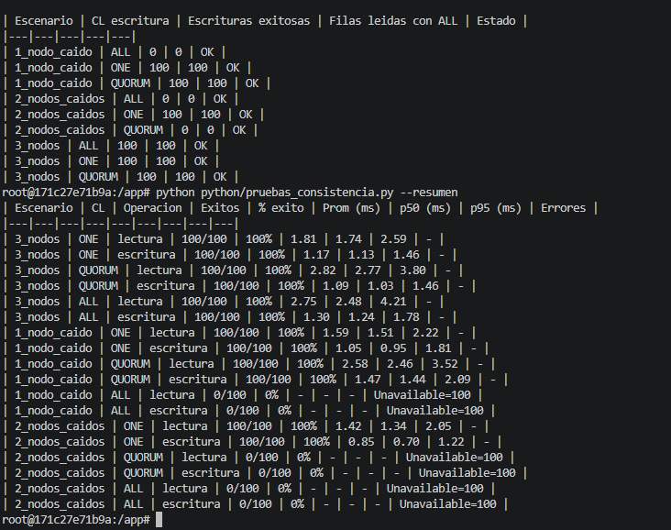

9.3 Recuperación tras restaurar los nodos
Al reiniciar los nodos caídos (docker start cass2 cass3) y confirmar con nodetool status que los 3 volvían a estado UN, se ejecutó nodetool repair aerolinea y se leyó con CL=ALL cada conjunto de datos escrito durante los escenarios de falla. Las 100 escrituras realizadas con CL=ONE mientras había 2 nodos caídos se recuperaron completas: las 3 réplicas coincidían tras la reparación, gracias a los hinted handoffs del coordinador y al repair posterior. Esto confirma que ninguna escritura aceptada por Cassandra se perdió al restaurar el clúster, aun cuando temporalmente solo existía 1 réplica disponible.

9.4 Recomendación de Consistency Level para producción
Para escrituras de reservas y pagos se recomienda QUORUM: tolera un nodo caído sin sacrificar consistencia fuerte cuando también se lee con QUORUM (R + W = 2 + 2 = 4 > RF = 3). Para lecturas de bajo riesgo, como mostrar el manifiesto de un vuelo a un agente de soporte, ONE ofrece la mejor disponibilidad y latencia, aceptando el riesgo de leer un dato ligeramente desactualizado en el peor caso.

10. Conclusiones
- El modelado basado en queries permitió responder las 5 consultas de negocio leyendo siempre una sola partición, sin JOINs ni ALLOW FILTERING, a costa de denormalizar los datos en varias tablas que deben mantenerse sincronizadas desde la capa de aplicación (batches logged y contadores).
- Las pruebas de tolerancia a fallos confirmaron de forma empírica la relación teórica entre Replication Factor, Consistency Level y disponibilidad: el sistema siguió respondiendo con hasta 2 nodos caídos usando CL=ONE, y se degradó exactamente como predice la fórmula de quórum al usar QUORUM o ALL.
- Las Lightweight Transactions resolvieron la única regla de negocio que requiere consistencia fuerte a nivel de fila (un asiento, un pasajero), a costa de la latencia adicional del protocolo Paxos, por lo que se reservan solo para esa operación puntual y no para el resto del sistema.

